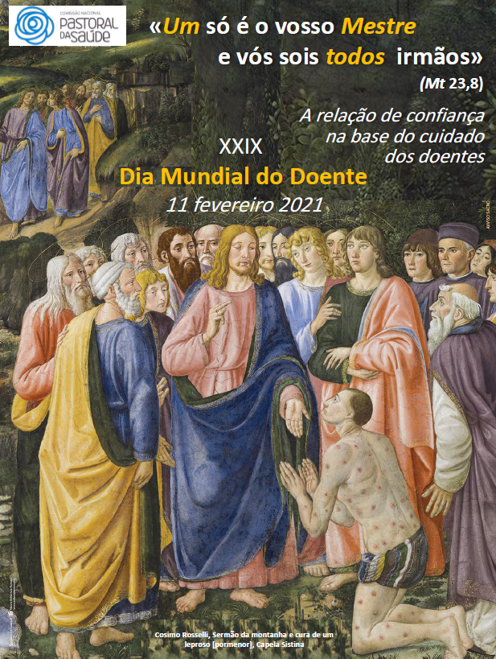
I. RITOS INICIAIS

ANTÍFONA DE ENTRADA cf. Salmo 6, 3

Tende compaixão de mim, porque estou doente, salvai-me pela vossa bondade.

Ou cf. Is 53, 4

O Senhor suportou as nossas enfermidades, tomou sobre Si as nossas dores.

ATO PENITENCIAL

P. Senhor, que tomastes sobre Vós as nossas enfermidades e suportastes as nossas dores, tende piedade de nós:

R. Senhor, tende piedade de nós.

P. Cristo, que, compadecido da multidão, passastes fazendo o bem e curando os doentes, tende piedade de nós:

R. Cristo, tende piedade de nós.

P. Senhor, que mandastes aos vossos Apóstolos impor as mãos sobre os doentes, tende piedade de nós:

R. Senhor, tende piedade de nós.

Orações – Missa pelos Enfermos. Missal Romano, pp.1234-1235

ORAÇÃO COLETA 1
P. Deus de misericórdia, cujo Filho Unigénito tomou sobre Si as nossas enfermidades para revelar o valor da doença e do sofrimento, ouvi benignamente as súplicas que Vos dirigimos pelos nossos irmãos enfermos e fazei que, no meio das suas dores, aflições e fraquezas, acreditem que pertencem ao número daqueles que o vosso Filho proclamou felizes e sintam que estão unidos a Cristo que sofreu pela salvação do mundo. Por Nosso Senhor Jesus Cristo, vosso Filho, que é Deus convosco na unidade do Espírito Santo.
R. Ámen

OU ORAÇÃO COLETA 2:

P. Pai santo, nós somos teus filhos.
Conhecemos o teu amor por cada um de nós e por toda a humanidade.
Ajuda-nos a permanecer na tua luz, para crescermos no amor recíproco,
e a fazermo-nos próximos de quem sofre no corpo e no espírito.
Jesus Filho amado, verdadeiro homem e verdadeiro Deus,
és o nosso único Mestre. Ensina-nos a caminhar na esperança.
Faz-nos aprender contigo, sobretudo na doença,
a acolher a fragilidade da vida.
Dá-nos a tua paz para os nossos medos,
o teu conforto para os nossos sofrimentos.
Espírito consolador, os teus frutos são a paz,
a humildade e a benevolência.
Alivia a humanidade aflita por esta pandemia.
Trata com o teu amor as relações feridas,
dá-nos o perdão recíproco, converte os nossos corações
para que saibamos cuidar uns dos outros.
Maria, testemunha da esperança ao pé da cruz,
ora por nós a Teu Filho Jesus Cristo,
que é Deus com o Pai na unidade do Espírito Santo.
R. Ámen.

II. LITURGIA DA PALAVRA
LEITURA I – Job 7, 1-4.6-11 – Lecionário das Missas Rituais, pp. 278-279
«Recordai-Vos que a minha vida não passa de um sopro»

Leitura do Livro de Job

Job tomou a palavra, dizendo:
«Não vive o homem sobre a terra como um soldado?
Não são os seus dias como os de um mercenário?
Como o escravo que suspira pela sombra
e o trabalhador que espera pelo seu salário,
assim eu recebi em herança meses de desilusão
e couberam-me em sorte noites de amargura.
Se me deito, digo: ‘Quando é que me levanto?’
Se me levanto: ‘Quando chegará a noite?’
e agito-me angustiado até ao crepúsculo.
Os meus dias passam mais velozes
que uma lançadeira de tear
e desvanecem-se sem esperança.
– Recordai-Vos que a minha vida não passa de um sopro
e que os meus olhos nunca mais verão a felicidade.
O olhar de quem me vê não voltará a contemplar-me;
procurar-me-ão os vossos olhos, mas eu não existirei.
Como a nuvem que se desvanece e passa,
assim quem desce ao túmulo não torna a subir.
Não voltará mais a sua casa
e a sua morada nunca mais o verá.
Por isso não posso calar-me:
falarei na angústia do meu espírito,
queixar-me-ei na amargura da minha alma».
Palavra do Senhor.
R. Graças a Deus.
SALMO RESPONSORIAL Salmo 33 (34); R. 19a ou 9a
Refrão: O Senhor está perto dos corações atribulados.

A toda a hora bendirei o Senhor,
o seu louvor estará sempre na minha boca.
A minha alma gloria-se no Senhor,
escutem e alegrem-se os humildes. Refrão:

Enaltecei comigo o Senhor
e exaltemos juntos o seu nome.
Procurei o Senhor e Ele atendeu-me,
libertou-me de toda a ansiedade. Refrão:

Voltai-vos para Ele e ficareis radiantes,
o vosso rosto não se cobrirá de vergonha.
Este pobre clamou e o Senhor o ouviu,
salvou-o de todas as angústias. Refrão:

Temei o Senhor, vós os seus fiéis,
porque nada falta aos que O temem.
Os poderosos empobrecem e passam fome,
aos que procuram o Senhor não faltará riqueza alguma. Refrão:

Vinde, filhos, escutai-me,
vou ensinar-vos o temor do Senhor.
Qual é o homem que ama a vida,
que deseja longos dias de felicidade? Refrão:

A face do Senhor volta-se contra os que fazem o mal,
para apagar da terra a sua memória.
O Senhor está perto dos que têm o coração atribulado
e salva os de ânimo abatido. Refrão:
ACLAMAÇÃO AO EVANGELHO Mt 23, 9b.10b

Refrão: Aleluia. Repete-se

Um só é o vosso Pai, o Pai celeste; um só é o vosso mestre, Jesus Cristo.

Refrão: Aleluia.

EVANGELHO Mt 23, 8-12 – Lecionário das Missas Rituais, pp. 410
«Aquele que for o maior entre vós será o vosso servo»

+ Evangelho de Nosso Senhor Jesus Cristo segundo São Mateus

Naquele tempo,
disse Jesus aos seus discípulos:

«Não vos deixeis tratar por ‘Mestres’,
porque um só é o vosso Mestre e vós sois todos irmãos.
Na terra não chameis a ninguém vosso ‘Pai’,
porque um só é o vosso pai, o Pai celeste.
Nem vos deixeis tratar por ‘Doutores’,
porque um só é o vosso doutor, o Messias.
Aquele que for o maior entre vós será o vosso servo.

Quem se exalta será humilhado
e quem se humilha será exaltado».

Palavra da salvação.
R. Glória a Vós, Senhor.

HOMILIA
CF. MENSAGEM DO PAPA PARA O DIA MUNDIAL DO DOENTE 2021
ORAÇÃO DOS FIÉIS
P. Invoquemos o Senhor Jesus Cristo, nosso Salvador, para que conforte com a sua graça os nossos irmãos doentes, e supliquemos com toda a confiança:

R. Confortai, Senhor, todos os doentes.

- Vós que viestes ao mundo como médico dos corpos e das almas, para curar as nossas enfermidades: R. Confortai, Senhor, todos os doentes.
- Vós que Vos apresentastes ao mundo como homem de dores, suportastes os nossos sofrimentos e tomastes sobre Vós as nossas tribulações:
R. Confortai, Senhor, todos os doentes.

- Vós que quisestes tornar-Vos semelhante em tudo aos vossos irmãos, para Vos compadecerdes deles: R. Confortai, Senhor, todos os doentes.

- Vós que quisestes experimentar as fraquezas da natureza humana, para nos libertardes de todo o mal: R. Confortai, Senhor, todos os doentes.

- Vós que tivestes vossa Mãe junto à cruz, associada aos vossos sofrimentos, e no-la destes como nossa R. Confortai, Senhor, todos os doentes.

- Vós que quisestes associar-nos à vossa paixão, para completarmos na nossa carne os vossos sofrimentos, em benefício do vosso Corpo, a santa Igreja: R. Confortai, Senhor, todos os doentes.

ORAÇÃO CONCLUSIVA 1
P. Senhor nosso Deus, que enviastes ao mundo o vosso Filho, para tomar sobre Si os nossos sofrimentos e suportar as nossas dores, nós Vos suplicamos pelos nossos irmãos doentes: fortalecei a sua paciência e reanimai a sua esperança, para que possam, com a vossa bênção, superar a enfermidade e alcancem, com a vossa ajuda, um completo restabelecimento. Por Nosso Senhor.
R. Ámen
OU
ORAÇÃO CONCLUSIVA 2: ORAÇÃO EM TEMPOS DE PANDEMIA

P. Deus Pai, Criador do mundo,
omnipotente e misericordioso,
que por nosso amor enviaste o teu Filho ao mundo
como médico dos corpos e das almas:
olha para os teus filhos que neste momento difícil
de desorientação e consternação
em muitas regiões da Europa e do mundo
se voltam para Ti, em busca de força, salvação e alívio.

Livra-nos da doença e do medo,
cura os nossos doentes,
conforta os seus familiares,
dá sabedoria aos nossos governantes,
energia e recompensa aos médicos, enfermeiros e voluntários,
vida eterna aos defuntos.
Não nos abandones neste momento de provação,
mas livra-nos de todo o mal.

Tudo isto Te pedimos, ó Pai
que, com o Filho e o Espírito Santo,
vives e reinas pelos séculos dos séculos.
R. Ámen.

Bispos da Europa | CCEE – Conselho das Conferências Episcopais da Europa e COMECE – Comissão dos Episcopados da União Europeia

III. LITURGIA EUCARÍSTICA

ORAÇÃO SOBRE AS OBLATAS

P. Deus eterno e omnipotente, que tendes em vossas mãos todos os momentos da nossa vida, recebei as súplicas e oblações que Vos apresentamos pelos nossos irmãos doentes, para que, superado todo o perigo, nos alegremos de os ver sãos e salvos. Por Nosso Senhor.
R. Ámen

PREFÁCIO COMUM VIII, p. 507

ANTÍFONA DA COMUNHÃO cf. Col 1, 24
Completo na minha carne o que falta à paixão de Cristo, sofrendo pelo seu Corpo, que é a Igreja.

ORAÇÃO DEPOIS DA COMUNHÃO
P. Senhor nosso Deus, único refúgio da fraqueza humana, vinde em auxílio dos vossos servos doentes, para que, ajudados pela vossa misericórdia, possam apresentar-se sãos e salvos na santa Igreja. Por Nosso Senhor.
R. Ámen

IV. RITOS FINAIS

BÊNÇÃO DOS DOENTES

P. Senhor, que passastes fazendo o bem e curando os doentes, dignai-Vos + abençoar estes vossos servos doentes. Dai vigor ao seu corpo e fortaleza ao seu espírito, dai-lhes paciência nos sofrimentos e fazei que recuperem a saúde, de modo que, reintegrados na convivência dos irmãos, possam bendizer-Vos com renovada alegria. Vós que sois Deus com o Pai na unidade do Espírito Santo.
R. Ámen.

OU

P. Deus Pai vos abençoe.
R. Ámen.
P. O Filho de Deus vos dê saúde.
R. Ámen.
P. O Espírito Santo vos ilumine.
R. Ámen.

Por fim, abençoa todos os presentes, dizendo:
P. E a vós todos aqui presentes, abençoe-vos Deus todo-poderoso, Pai, Filho + e Espírito Santo.
R. Ámen.

“Para haver uma boa terapia é decisivo o aspeto relacional.
Trata-se, pois, de estabelecer um pacto
entre as pessoas carecidas de cuidados
e aqueles que as tratam;
um pacto baseado na confiança e respeito mútuos,
na sinceridade, na disponibilidade,
de modo a superar toda e qualquer barreira defensiva,
colocar no centro a dignidade da pessoa doente,
tutelar o profissionalismo dos agentes de saúde
e manter um bom relacionamento com as famílias dos doentes”.

Mensagem do Papa para o Dia Mundial do Doente 2021

